O1 โครงสร้าง อัตรากำลัง และข้อมูลผู้บริหาร
รายละเอียดข้อมูล

โครงสร้างการแบ่งส่วนราชการตำรวจภูธรมะค่า

หัวหน้าสถานีตำรวจ
รองหัวหน้าสถานีตำรวจ
ด้านป้องกันปราบปราม
รองหัวหน้าสถานีตำรวจ
ด้านการสอบสวน
รองหัวหน้าสถานีตำรวจ
ด้านการสืบสวน
หัวหน้างาน ป้องกันปราบปราม
หัวหน้างาน สอบสวน
หัวหน้างาน สืบสวน

โครงสร้างสถานีตำรวจภูธรมะค่า

หมายเหตุ 1) รองสารวัตรป้องกันปราบปราม เป็นหัวหน้างานป้องกันปราบปราม
2) รองสารวัตรป้องกันปราบปราม เป็นหัวหน้างานจราจร
3) รองสารวัตรสืบสวน เป็นหน้างานสืบสวน
4) รองสารวัตร (สอบสวน) ที่มีอาวุโสสูงสุดเป็นหัวหน้างาน
5) รองสารวัตรสายปฏิบัติการงานป้องกันปราบปรามเป็นหัวหน้างานอำนวยการ

ลำดับ | หน่วยงาน | สว. |  |  | รอง สว. |  |  | รวม สัญญาบัตร |  |  | รอง สว.53 |  |  | ประทวน |  |  | รวม |  |  | หมายเหตุ
 |  | เต็ม | ครอง | ว่าง | เต็ม | ครอง | ว่าง | เต็ม | ครอง | ว่าง | เต็ม | ครอง | ว่าง | เต็ม | ครอง | ว่าง | เต็ม | ครอง | ว่าง
1. | สภ.มะค่า | 1 | 1 | 0 | 9 | 7 | 2 | 10 | 8 | 2 | 16 | 16 | 0 | 15 | 15 | 0 | 41 | 39 | 2

แผนผังผู้บังคับบัญชา

ผู้บริหารสถานีตำรวจภูธรมะค่า

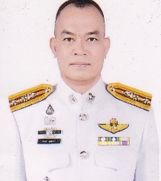
พ.ต.ท.ธัชพล มูลละคร
ตำแหน่ง สว.สภ.มะค่า
โทร 089-5699953

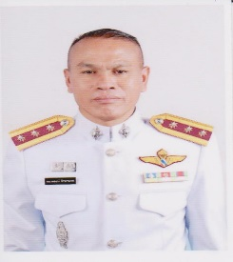
ร.ต.อ.ธนวรรธน์ รักษานาม
รอง สว.(สอบสวน) หน.งานสอบฯ
โทร 081 - 6704624

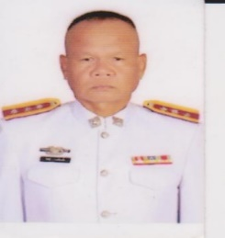
ร.ต.อ.พิชญ์ วงษ์ผักเบี้ย
รอง สวป. ฯ หน.งาน ป.ฯ
โทร 082 - 3062654.

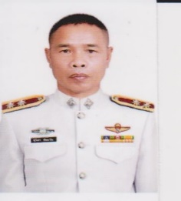
ร.ต.อ.สุริยา สีลวัน
รอง สว.(ป.)ฯ หน.งาน อก.ฯ
โทร 063 - 0562488

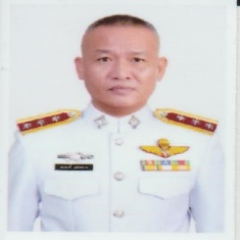 ร.ต.อ.คงฤทธิ์ ภูมิสถาน
รอง สว.(สส.)ฯ หน.งาน สส.ฯ
โทร 088 - 5814484

